CLIMSTAT

PROCESSAMENTO CLIMÁTICO

Manual do usuário

# **CONTROLE DE VERSÃO DO SOFTWARE**

O controle de versão do software CLIMSTAT é feito através do Github[1]. O código fonte encontra-se disponível através do link <https://github.com/TyllorMan/climstat> (ver Figura 1).

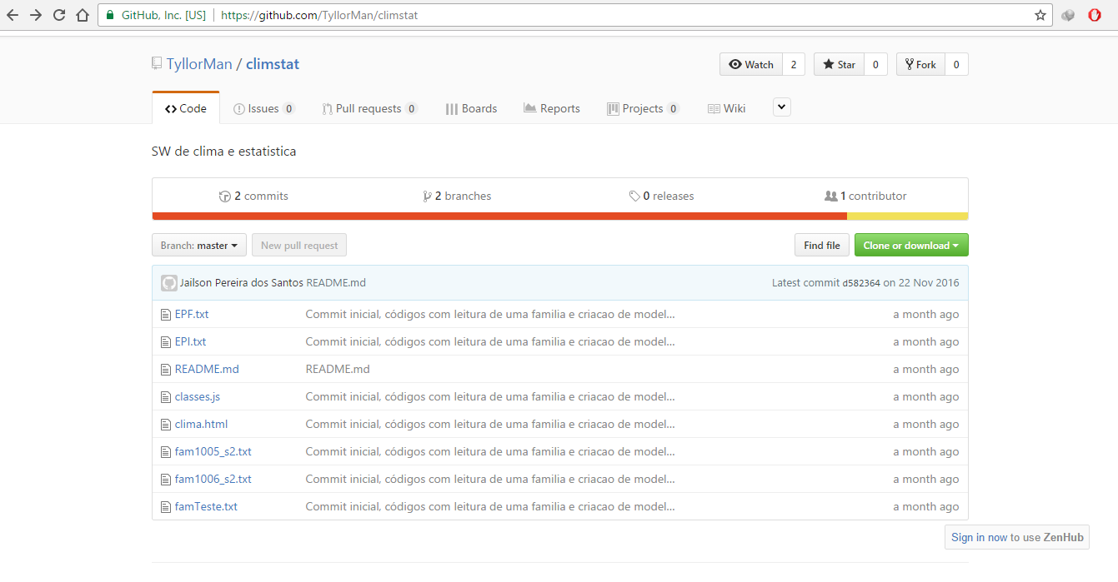

Figura 1: GitHub CLIMSTAT

Para realizar o download do projeto, basta acessar seu endereço no GitHub (<https://github.com/TyllorMan/climstat>). Ao acessar a página, deverá ser clicado no botão verde com texto Clone or Download (clonar ou baixar) e logo em seguida, clicar em Download ZIP (baixar ZIP), como pode ser visto na Figura 2.

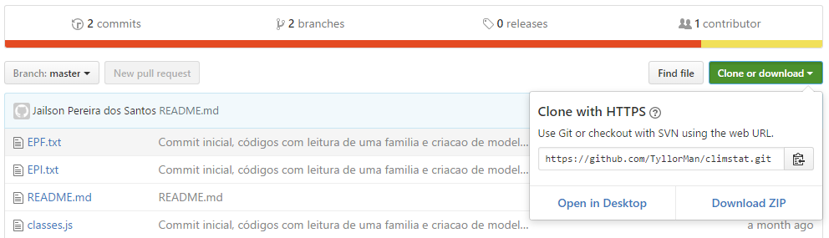

Figura 2: download do projeto do ramo master

Para efeitos de testes, foi criado um novo branch (ramo), disponível em <https://github.com/TyllorMan/climstat/tree/jailson> (ver Figura 3). Este branch permite testes serem realizados antes de serem adicionados ao branch master, o qual é o principal branch do projeto.

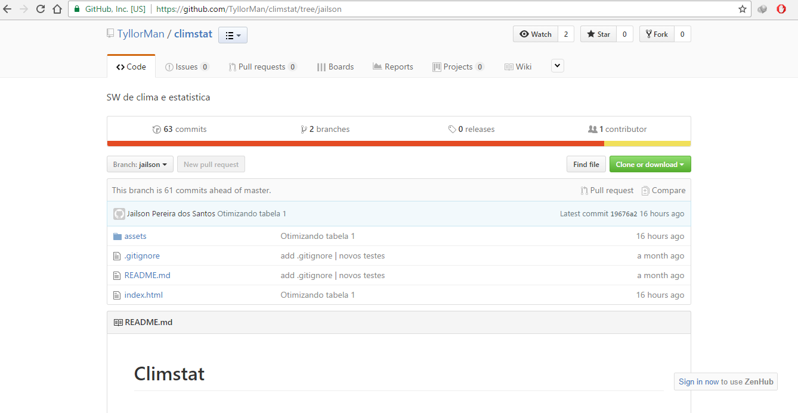

Figura 3: GitHub CLIMSTAT, branch de testes

Para realizar o download do projeto, em fase de testes, basta acessar seu endereço no GitHub (<https://github.com/TyllorMan/climstat/tree/jailson>). Ao acessar a página, deverá ser clicado no botão verde com texto Clone or Download (clonar ou baixar) e logo em seguida, clicar em Download ZIP (baixar ZIP), como pode ser visto na Figura 4.

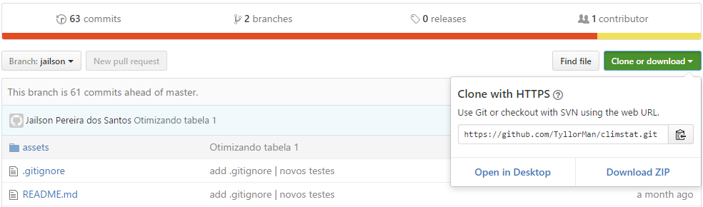

Figura 4: download do projeto do ramo de testes

# **EPs**

Nesta seção, é possível inserir arquivos tipo Evento de Precipitação Fraca (EPF) ou Evento de Precipitação Intenso (EPI) com extensão .txt. A entrada do arquivo deve ser feita clicando no botão azul, Escolher arquivo (Figura 1).



Figura 5: input EPs

Após clicar no botão Escolher Arquivo, uma caixa de diálogo (Figura 2) aparecerá para seleção do arquivo.

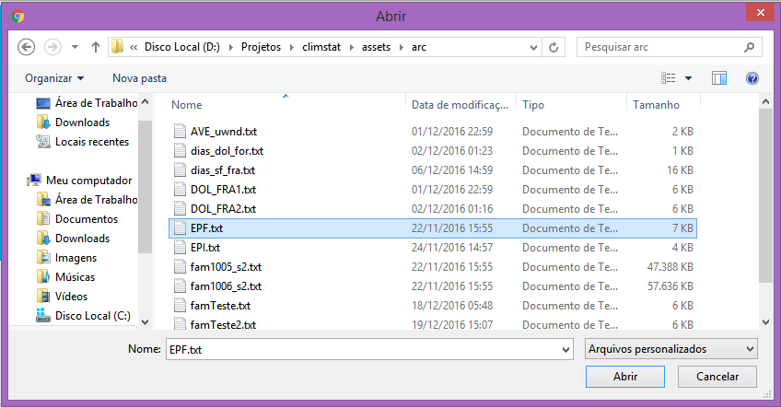

Figura 6: escolhendo arquivo EPF ou EPI

Ao selecionar o arquivo desejado, e clicar no botão Abrir, uma tabela irá mostrar os resultados obtidos do arquivo .txt selecionado (Figura 3). Esses resultados são mostrados em forma de tabela e com paginação para melhor apresentação na tela.

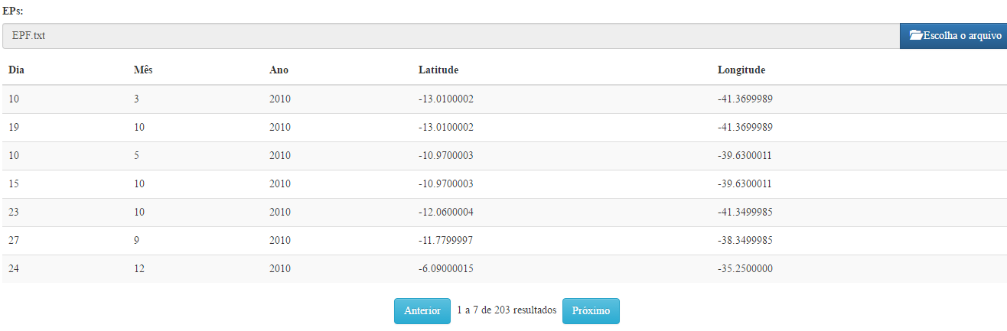

Figura 7: tabela com informações do EPs.

# **FAMÍLIAS**

Nesta seção, é possível inserir arquivos das Famílias, com extensão .txt. A entrada do arquivo deve ser feita clicando no botão azul, Escolher arquivo (Figura 4).



Figura 8: input Famílias

Após clicar no botão Escolher Arquivo, uma caixa de diálogo (Figura 5) aparecerá para seleção do arquivo.

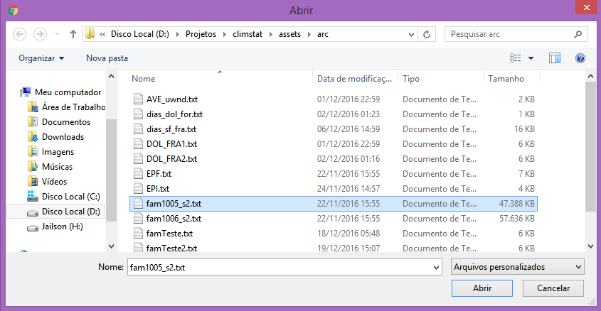

Figura 9:escolhendo arquivo Famílias.

Ao selecionar o arquivo desejado, e clicar no botão Abrir, uma série de tabelas podem ser visualizadas (Figura 6), cada uma informando particularidades das famílias, como pode ser visto nas subseções 2.1 a 2.6.

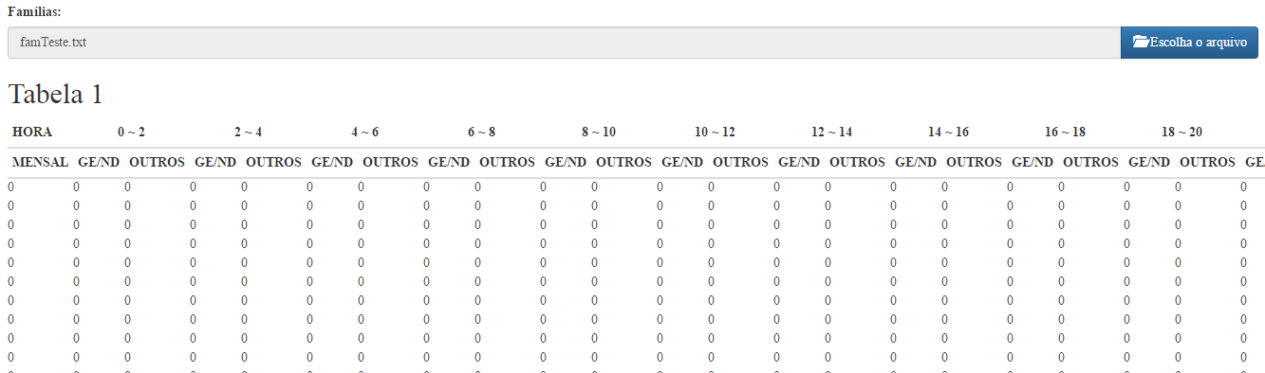

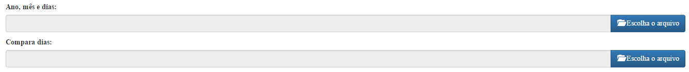

Figura 10: tabelas com informações das famílias.

## **TABELA 1**

Distribuição mensal para o período de 2010 e 2011 do total de SCM cuja gênese e manutenção ocorreu na região SANEB em função do tempo de vida e do tipo de geração e dissipação (geração espontânea - GE e dissipação natural - DN ou outros) e daqueles SCM que afetaram o SANEB.

## **TABELA 2**

Tempo de vida dos SCM que afetaram o SANEB no período mensal de 2010 a 2011

## **TABELA 3**

Tamanho máximo dos SCM que afetaram o SANEB no período de 2010 a 2011 em função do seu tempo de vida. Para isto leva-se em consideração o valor máximo do *SIZE* naquela família.

## **TABELA 4**

Temperatura mínima no momento da máxima extensão (VALOR MAXIMO DO SIZE) dos SCM que afetaram o SANEB.

## **TABELA 5**

Temperatura mínima média (K) mensal e excentricidade média mensal e suas relações com a duração dos sistemas com ciclo de vida maiores ou igual a 6 horas, entre 6 e 12 h., entre 12 e 24h e com duração superior a 24 h, para o período de 2010 a 2011.

## **TABELA 6**

Excentricidade no momento da máxima extensão dos SCM que afetaram o SANEB no período de 2010 a 2011. Contabilizar os *SCM* que tiveram SIZE máximo verificando o valor da *EXC.*

# **COMPARANDO ARQUIVOS**

Nesta seção, é possível inserir arquivos tipo dias_dol_for e DOL_FRA2, ambos com extensão .txt. A entrada do arquivo deve ser feita clicando no botão azul, Escolher arquivo (Figura 7).

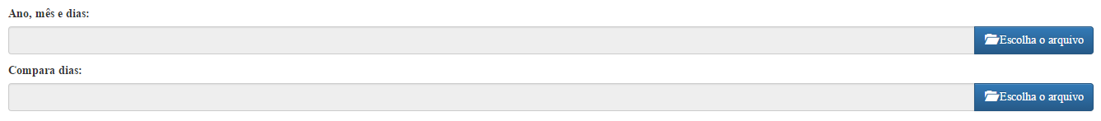

Figura 11:input dias, mês, ano & compara dias.

Após clicar no botão Escolher Arquivo, uma caixa de diálogo (Figura 8) aparecerá para seleção do arquivo.

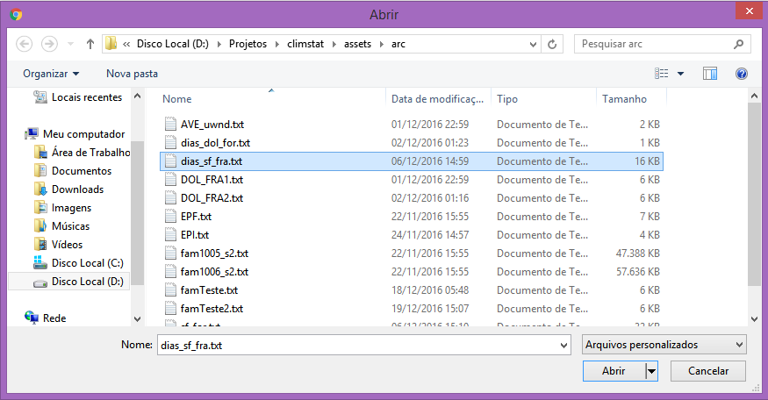

Figura 12: inserindo arquivos dias_dol_for & DOL_FRA1

Após a seleção dos dois arquivos, cada um correspondente ao seu campo de inserção, será carregado um botão para salvar o arquivo de saída e uma tabela com as informações obtidas da seguinte maneira: cada registro do arquivo dias_dol_for é comparado com o arquivo DOL_FRA1, caso haja algum registro igual (dia, mês, ano), o registro igual é removido do arquivo DOL_FRA1, restando assim, um arquivo sem linhas iguais (Figura 9).

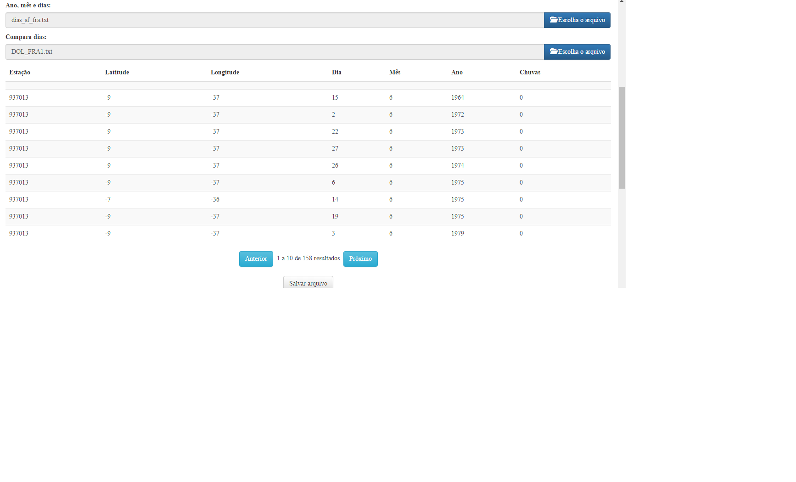

Figura 13: tabela com resultados da comparação.

Ao clicar no botão Salvar arquivo, uma tela de seleção para onde salvar o arquivo será mostrada (Figura 10). Após a escolha do diretório, basta salvar o arquivo no local desejado.

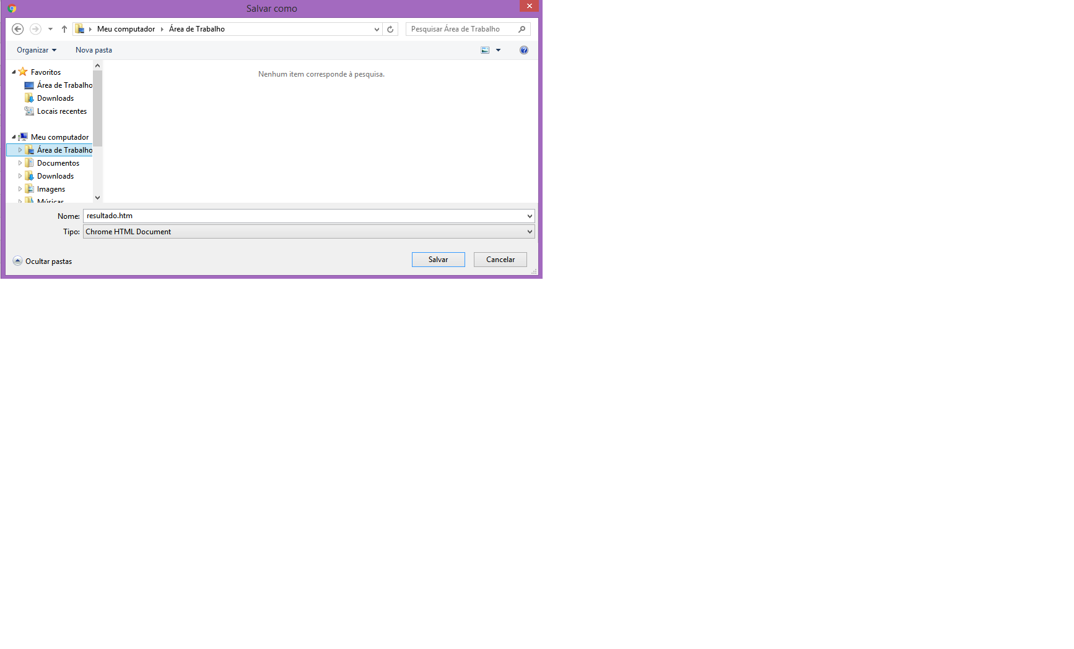

Figura 14: salvando arquivo resultado.

# **AVEs**

Nesta seção, é possível inserir arquivos tipo AVE com extensão .txt. A entrada do arquivo deve ser feita clicando no botão azul, Escolher arquivo (Figura 11).



Figura 15: input AVE

Após clicar no botão Escolher Arquivo, uma caixa de diálogo (Figura 12) aparecerá para seleção do arquivo.

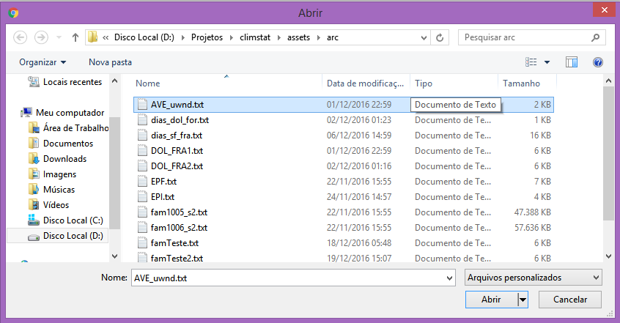

Figura 16: escolhendo arquivo AVE.

Ao selecionar o arquivo desejado, e clicar no botão Abrir, o arquivo será carregado e um botão para salvar o arquivo de saída será apresentado na tela (Figura 13).



Figura 17: salvar arquivo de saída AVE.

Ao clicar no botão Salvar arquivo, uma tela de seleção para onde salvar o arquivo será mostrada (Figura 14). Após a escolha do diretório, basta salvar o arquivo no local desejado.

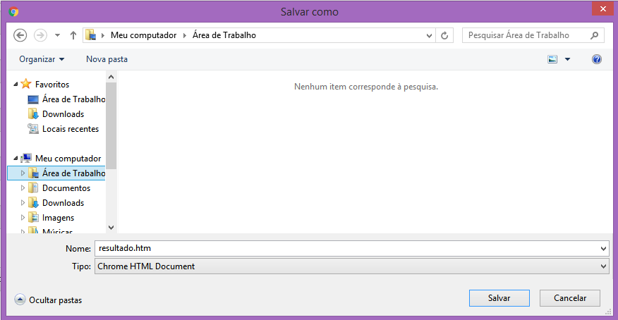

Figura 18: salvando arquivo de saída AVE.

1. É um Serviço de Web Hosting Compartilhado para projetos que usam o controle de versionamento Git (<https://github.com/>)